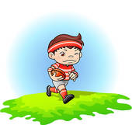

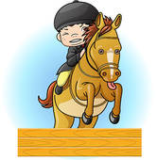
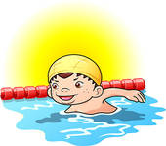
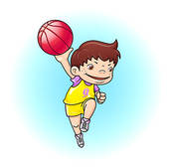
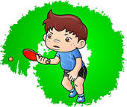
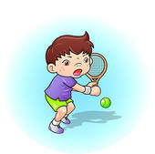
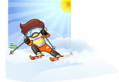

Wenn ich sportlich wäre, …
Wenn ich sportlich wäre, ……………………………………………………………………………….
………………………………………………………………………………………………………………………………
………………………………………………………………………………………………………………………………
………………………………………………………………………………………………………………………………
………………………………………………………………………………………………………………………………
………………………………………………………………………………………………………………………………
………………………………………………………………………………………………………………………………
………………………………………………………………………………………………………………………………
Und du, welchen Sport würdest du gern machen, wenn du sehr sportlich wärst ?
……………………………………………………………………………………………………………………………………………………………………………………………………………………………………………………………………………………………………
1
7
6
5
4
3
2
8

